**Магний Хелат**

Magnesium complexАртикул: 1859

* Необходим для формирования костной и соединительной ткани.
* Играет важную роль в накоплении энергии в клетке.
* Участвует в регуляции работы нервной системы.
* Снижает свёртываемость крови, снижая риск развития тромбоза.
* [СГР](https://drive.google.com/open?id=1FZ9aaoA0F8XVS2LxM_tDGACBgNuJ1TG2)

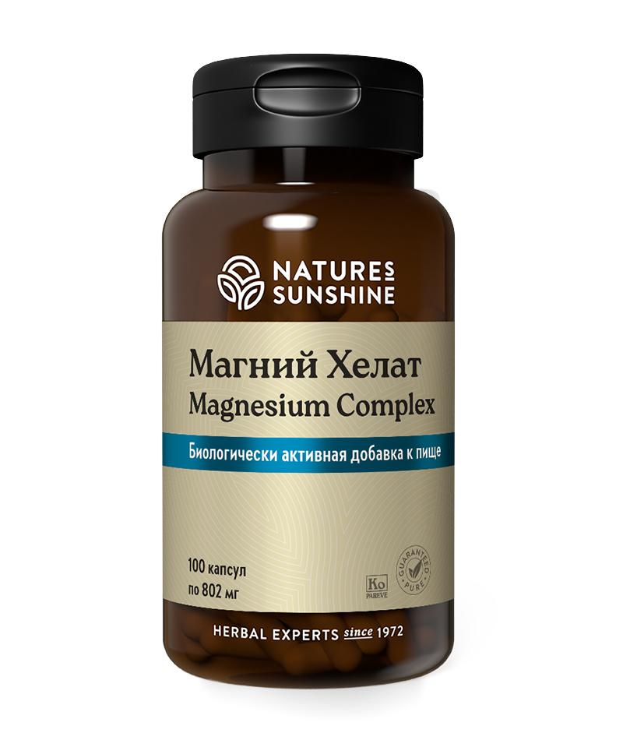

**Преимущества**

**Магний** (макроэлемент) – один из наиболее важных биоэлементов, который участвует в работе более чем 300 ферментов. Магний – важнейший электролит, участвует в выработке АТФ, необходим для всех энергопотребляющих реакций в организме. Магний важен для поддержки развития плода у беременных, работы сердца, сосудов, центральной нервной системы, толстого кишечника, почек, участвует в формировании соединительной ткани. О дефиците магния свидетельствуют нарушения сна, повышенная утомляемость и раздражительность, необъяснимая тревога, спазмы икроножных мышц. В более тяжёлых случаях отмечают нарушение сердечного ритма, запоры, развитие предменструального синдрома. Потребность в магнии увеличивается при инфекциях, полиурии, употреблении алкоголя, слабительных и мочегонных, при остеопорозе, дисплазии соединительной ткани, сахарном диабете 2-го типа, артериальной гипертонии, мочекаменной болезни, бронхиальной астме, синдроме гиперактивности у детей, при больших психических (в том числе при стрессах) и физических нагрузках (в первую очередь у спортсменов). В таких случаях обычное питание не может обеспечить физиологическую потребность в магнии, и его необходимо принимать дополнительно.

**Магний Хелат** является источником магния. В каждой капсуле содержится 100 мг чистого магния, что является оптимальной разовой дозой. Магний находится в хелатном соединении с органическими яблочной и лимонной кислотой, что обеспечивает максимальное усвоение этого макроэлемента. Магний в форме цитрата более эффективно снижает риск кальцификации сосудов и образование камней в почках.

**Активные ингредиенты**

**Магний**(в малате и цитрате) – необходим для выработки энергии в клетке, окисления глюкозы, участвует в обмене жирных кислот, белков и углеводов, поддерживает тонус и сокращение мышечной ткани, обеспечивает передачу нервных импульсов и регулирует работу нервной системы, помогает при астении, мигрени, головокружении, ночных судорогах, нарушении сна. Уменьшает бронхоспазм, снижает секрецию гистамина и ацетилхолина при бронхиальной астме.

Оказывает антиаритмическое, гипотензивное, седативное действие. Снижает свёртывание крови и агрегацию тромбоцитов. Улучшает состояние при предменструальном синдроме и в период климакса.

Способствует формированию соединительной ткани, увеличение содержания эластина в стенке сосудов, входит в состав костной ткани.

Как электролит магний способствует продвижению в клетки организма питательных веществ и выводу из них продуктов обмена, поддержанию водного баланса клеток и стабилизации кислотности (рН).

**Состав**

БАД к пище**Магний Хелат**является дополнительным источником магния.

**1 капсула содержит:** магний (в цитрате, малате) - 100 мг (25% от АСП).

**Вспомогательные вещества:** стеарат магния, целлюлоза, диоксид кремния, желатин.

**Применение**

Взрослым по 1 капсуле 3 раза в день во время еды. Продолжительность приема – 1 месяц.

**Противопоказания:**индивидуальная непереносимость компонентов, беременность, кормление грудью.